实验报告
实验名称：实验3.1.4：IP 地址协商
学院： 计算机学院 班级： 学号： 姓名：

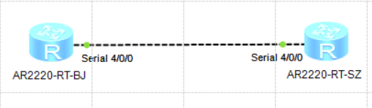
- 请将创建的拓扑图截图粘贴到实验报告中。

2，请将路由器RT-BJ串口serial 4/0/0配置CHAP后的状态信息填入表3-15中。
表3-15 路由器RT-BJ串口serial 4/0/0配置CHAP后的状态信息
路由器名称/串口号 | RT-BJ / Serial 4/0/0
链路协议 | PPP
LCP状态 | LCP opened
IPCP状态 | IPCP stopped
物理链路类型 | synchronous
IP地址 | 192.168.90.2/24

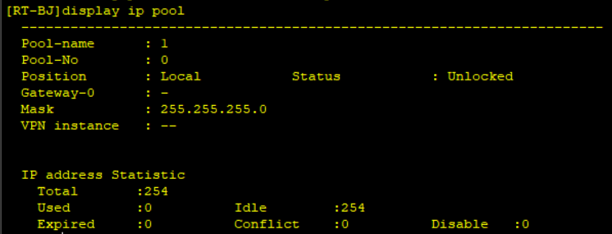
3，请将地址池pool 1信息的截图粘贴到实验报告中。
4，请将路由器RT-SZ串口serial 4/0/0的状态信息填入表3-16中。
表3-16 路由器RT-SZ串口serial 4/0/0地址协商生效前的状态信息
路由器名称/串口号 | RT-SZ / Serial 4/0/0
链路协议 | PPP
LCP状态 | LCP opened
IPCP状态 | IPCP opened
物理链路类型 | synchronous
IP地址 | 192.168.90.254/32

5，请将路由器RT-SZ串口serial 4/0/0的状态信息填入表3-17中。
表3-16 路由器RT-SZ串口serial 4/0/0地址协商生效后的状态信息
路由器名称/串口号 | RT-SZ / Serial 4/0/0
链路协议 | PPP
LCP状态 | LCP opened
IPCP状态 | IPCP opened
物理链路类型 | synchronous
IP地址 | 192.168.90.254/32

6，命令ip address ppp-negotiate 的作用是什么？
此命令用来允许接口进行IP地址协商，使本接口接受由PPP协商产生的对端分配的IP地址，也即向对端请求IP地址。

7，路由器RT-BJ能与路由器RT-SZ通信吗？若不能，原因是什么？请将ping结果的截图粘贴到实验报告中。
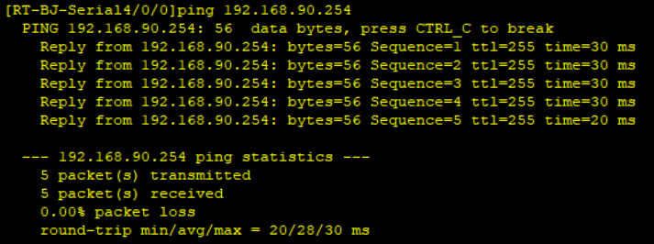
可以通信。
8，路由器RT-SZ能与路由器RT-BJ通信吗？若不能，原因是什么？请将ping结果的截图粘贴到实验报告中。
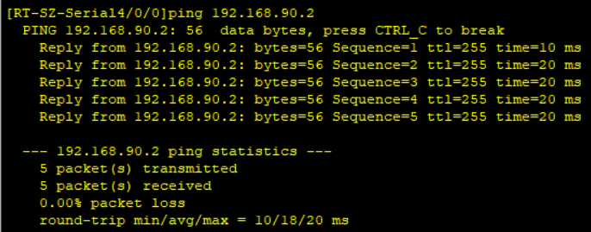
可以通信。

9，分析Wireshark抓取到的PPP数据包。PPP使用哪个协议、哪种报文为对端分配IP地址？请将该报文信息的截图粘贴在实验报告中。
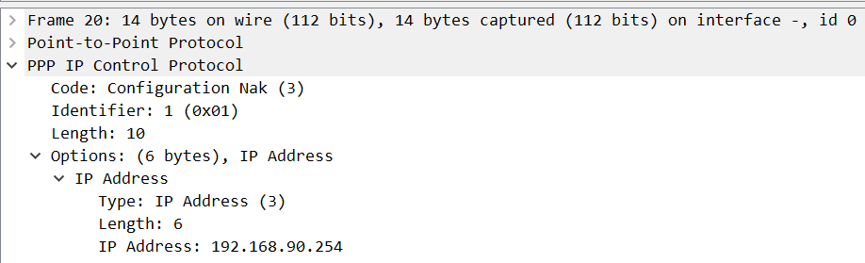
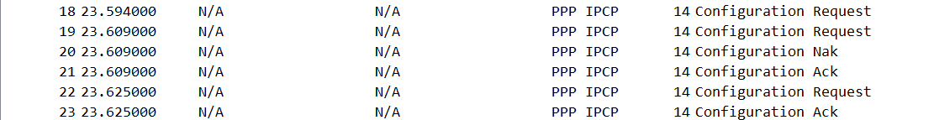
PPP使用IPCP协议，Configuration Nak报文为对端分配IP地址。

10，请结合Wireshark抓取的PPP通信，利用状态图，说明PPP协议的工作过程。

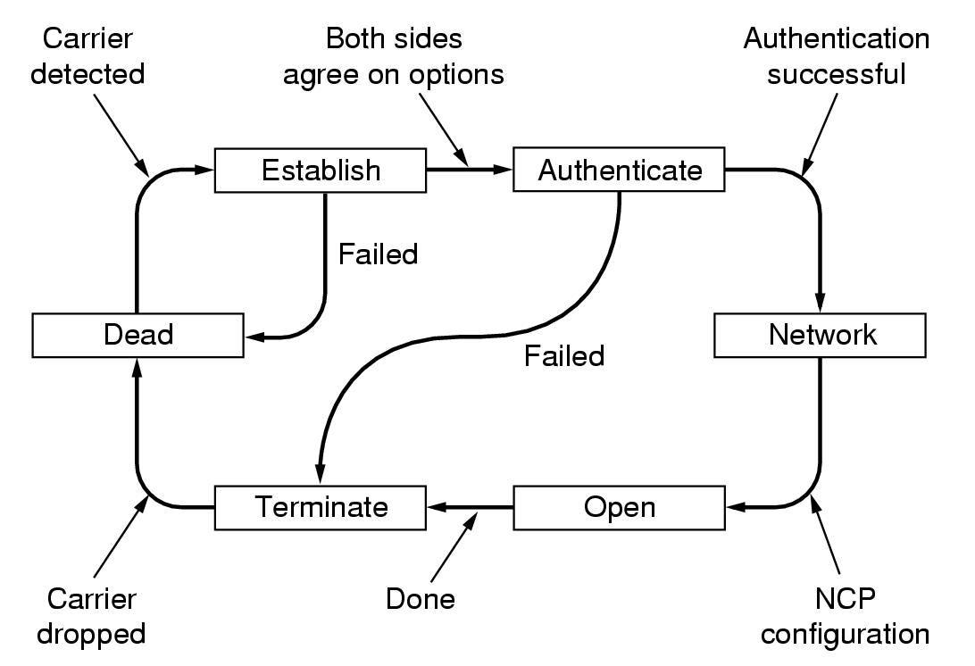
PPP工作过程中共分为六个阶段，分别为初始阶段（Dead）、建立阶段（Establish）、验证阶段（Authenticate）、网络层协议阶段（Network）、通信阶段（Open）、终止阶段（Terminate）。
初始状态是链路静止状态。用户拨号检测到后，进入物理链路建立阶段，然后发送一系列LCP分组进行协商，设置PPP相关的参数，若协商失败，恢复到初始状态，若协商完成，则可以进行身份鉴别，通过PAP或CHAP完成用户鉴别，验证失败则链路终止，验证成功后就进入到网络层的配置，通过NCP来完成诸如分配IP地址等配置，完成整个链路的建立，可以进行通信。通信过程中定时发送Echo Request报文，并等待Echo Reply报文。
当用户通信完毕时，NCP释放网络层连接，收回原来分配出去的IP地址，然后LCP释放数据链路层连接，最后释放的是物理层的连接，回到初始状态。

